**Laporan Ujian Akhir Semester**

**Perancangan Sistem Tertanam**



**SMART GARDEN**

***Diajukan untuk memenuhi kelulusan mata kuliah Perancangan Sistem Tertanam di Prodi S1 Teknik Elektro.***

Disusun Oleh:

Lea Defo Sadewo (1102201668)

I Gst Arya Agung (1102204486)

Rifky Awwala Adriano (1102200390)

Maulana Kautsar (1102204467)

Ikhsanul Iqbal (1102202545)

EL-44-G5

**PRODI S1 TEKNIK ELEKTRO**

**FAKULTAS TEKNIK ELEKTRO**

**UNIVERSITAS TELKOM**

**BANDUNG**

**2023**

# DAFTAR ISI

DAFTAR ISI 2

DAFTAR GAMBAR 4

DAFTAR TABEL 5

BAB 1 Pendahuluan 6

1.1 Latar belakang 6

1.3 Tujuan Penelitian 6

BAB 2 Tinjauan Pustaka 7

A. ESP 8266 7

B. Sensor Kelembapan Tanah 7

C. Water Pump 5 Volt 8

D. LCD I2C 8

E. Kabel Jumper 8

F. Baterai 9 Volt 9

G. Relay 9

H. Adapter Baterai untuk 9V 10

I. Lampu 5 watt 10

BAB 3 Metodologi 11

3.1 Desain Sistem 11

3.2 Sourcecode Alat 12

3.3 Wiring Diagram Alat 17

BAB 4 Hasil dan Pembahasan 18

4.1 Hasil Pengujian 18

4.2 Analisis 18

BAB 5 Kesimpulan dan Saran 19

5.1 Kesimpulan 19

5.2 Saran 19

DAFTAR PUSTAKA 20

LAMPIRAN 21

# DAFTAR GAMBAR

Gambar 2. 1 NodeMCU ESP8266 6

Gambar 2. 2 Sensor Kelembapan Tanah 6

Gambar 2. 3 Water Pump 7

Gambar 2. 4 Lcd I2C 7

Gambar 2. 5 Kabel Jumper 8

Gambar 2. 6 Baterai 9V 8

Gambar 2. 7 Relay 8

Gambar 2. 8 Adapter Baterai 9

Gambar 2. 9 Lampu 5 Watt 9

Gambar 3. 1 Diagram Blok 10

Gambar 3. 2 Wiring Diagram Alat 16

# DAFTAR TABEL

Tabel 1 Hasil Pengujian 21

# BAB 1 Pendahuluan

## 1.1 Latar belakang

Kemajuan teknologi yang begitu pesat membuat kita menciptakan inovasi yang nantinya bermanfaat positif bagi kehidupan manusia. Salah satunya adalah membuat sistem kebun pintar atau *smart garden* artinya berkomunikasi dengan tanaman bisa untuk mengatur penyiraman tanaman lalu bisa membaca kondisi tanah apakah dalam kondisi lembab, suhu lingkungan, dan cahaya. semua dapat dikontrol dengan smartphone kita yang terhubung dengan jaringan internet, ini dapat mempermudah manusia dalam melakukan berbagai hal seperti menyalakan peralatan elektronik dirumah, memonitroing keamanan rumah, hingga sekarang mobil dapat di kontrol menggunakan smartphone. Ini membuktikan bahwa sekarang internet sudah menjadi bagian dari kehidupan dan akan terus berkembang [1].

Dari berbagai macam faktor tersebut sistem kontrol digunakan untuk memudahkan pengguna dalam proses penyiraman yang terpadu dengan tujuan untuk mengendalikan sistem-sistem pada *smart garden* yaitu penyiraman otomatis serta mempermudah perawatannya tanpa harus adanya campur tangan manusia secara lansung.

Teknologi smart garden yang kelompok kami buat ini untuk mengatur dan memonitoring pada kebun buah naga yang mana kami dapat mengetahui kondisi kelembapan tanah tanaman buah naga dan bisa menyalakan lampu dengan otomatis.

Rancang bangun Smart Garden menggunakan Sensor Soil Moisture untuk mendeteksi kelembapan tanah sebesar 25% maka pompa air akan menyala sampaii kelembapan tanah menyentuh 50% sesuai kebutuhan air tanaman buah naga dan pompa akan mati dengan sendiri nya. Untuk sistem penerangan memakai sensor ldr untuk mengetahui gelap atau terangnya keadaan lingkungan, jika keadaan gelap maka lampu secara otomatis akan menyala karena dimalam hari tanaman buah naga memerlukan cahaya.

## 1.3 Tujuan Penelitian

1. Mengidentifikasi tingkat kelembaban tanah yang optimal untuk pertumbuhan tanaman.
2. Meneliti bagaimana kondisi cahaya dan kelembaban tanah memengaruhi pertumbuhan dan produktivitas tanaman tertentu.

# BAB 2 Tinjauan Pustaka

Tinjauan Pustaka ini memberikan gambaran menyeluruh tentang teknologi yang digunakan dalam smart garden. Dalam bab ini fokus utama menjelaskan sensor yang digunakan dan alat-alat lainnya. Spesifikasi dari alat kami adalah:

## ESP 8266

Mikrokontroller yang kami gunakan karena dapat terhubung dengan Wi-Fi dan harganya terjangkau.

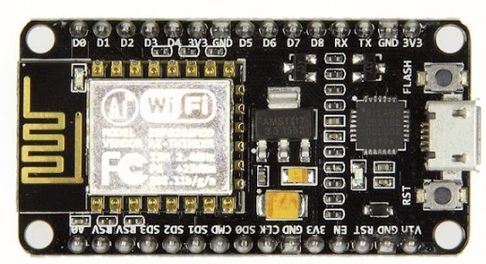

Gambar 2. 1 NodeMCU ESP8266

## Sensor Kelembapan Tanah

Sensor yang mampu mendeteksi intensitas air di dalam tanah (kelembapan tanah).

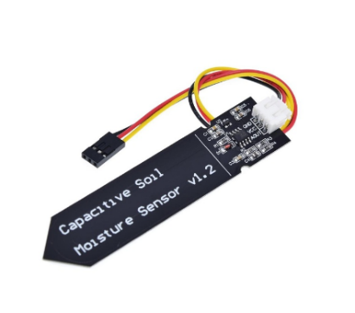

Gambar 2. 2 Sensor Kelembapan Tanah

## Water Pump 5 Volt

Digunakan untuk mengalirkan atau memompa air dari sumber air.

Gambar 2. 3 Water Pump

## LCD I2C

Menggunakan modul I2C untuk mempermudah dalam pemograman LCD dan dapat menghemat pin dari LCD ke microkontroler karena output hanya 4 pin (VCC, GND, SCL, SDA). Yang nantinya di I2C ini hasil dari kelembapan tanah dll muncul.

Gambar 2. 4 Lcd I2C

## Kabel Jumper

Kabel jumper dapat memiliki beberapa fungsi tergantung pada cara sistem atau perangkat smart garden diimplementasikan. untuk menghubungkan sensor-sensor seperti sensor kelembaban tanah (moisture sensor), sensor suhu, atau sensor cahaya dengan mikrokontroler atau modul pengendali.

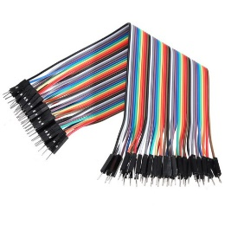

Gambar 2. 5 Kabel Jumper

## Baterai 9 Volt

Menggunakan Baterai 9 Volt untuk menggerakkan water pump nya.

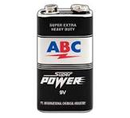

Gambar 2. 6 Baterai 9V

## Relay

Digunakan untuk meyambungkan air pump dengan baterai 9v dan untuk lampu 5 watt.

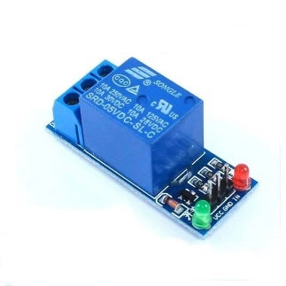

Gambar 2. 7 Relay

## Adapter Baterai untuk 9V

Adapter baterai untuk memudahkan baterai 9v untuk menyambungkan pada water pump.

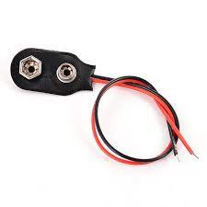

Gambar 2. 8 Adapter Baterai

## Lampu 5 watt

Lampu 5 watt digunakan sebagai penerang pada proyek Smart Garden ini yang menyala pada waktu malam.

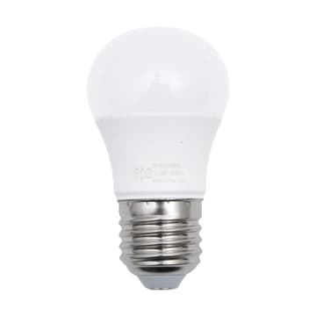

Gambar 2. 9 Lampu 5 Watt

# BAB 3 Metodologi

Metode penelitian yang digunakan pada tugas besar ini yaitu *trial and error*, penelitian Smart Garden akan dijelaskan sebagai sebuah proses trial and error yang mencakup eksplorasi berbagai pendekatan, pengujian, dan penyesuaian untuk mencapai fungsi dan kinerja optimal. Beberapa aspek penting dari metode *trial and error* meliputi: Identifikasi Komponen dan Alat, Langkah awal melibatkan identifikasi dan pemilihan komponen utama yang akan digunakan dalam Smart Garden, termasuk sensor LDR, sensor kelembaban tanah, mikrokontroler, aktuator, dan modul komunikasi. Lalu melakukan percobaan: Sejumlah percobaan awal dilakukan untuk menguji respons tanaman terhadap variasi kelembaban tanah dan intensitas cahaya.

## 3.1 Desain Sistem

Gambar 3. 1 Diagram Blok

Input yang digunakan oleh kami yaitu Sensor LDR dan Sensor Moisture lalu diproses pada ESP 8266 yang terhubung dengan platform IoT yang nantinya bisa memonitoring pada aplikasi di Handphone.

## 3.2 Sourcecode Alat

|  |
| --- |
| #include <FirebaseESP8266.h>  #include <ESP8266WiFi.h>  #include <Wire.h>  #include <LiquidCrystal_I2C.h>  LiquidCrystal_I2C lcd(0x27, 16, 2);  // Mendefinisikan pin  #define PUMP D5  #define LAMP D7  #define m A0  #define l D6  // Koneksi ke Firebase & wifi  #define FIREBASE_HOST "https://iot-tubes-9509f-default-rtdb.firebaseio.com/"  #define FIREBASE_AUTH "xQAcyS5i0cNWklu9CSpmTEk9uPrf5KZcCH4lPI5w"  #define WIFI_SSID "Sayaa"  #define WIFI_PASSWORD "arya1235"  // mendeklarasikan objek data dari FirebaseESP8266  String jsonStr;  FirebaseData firebaseData;  void setup() {  Serial.begin(115200); //kecepatan pembacaan port  pinMode(LAMP, OUTPUT);  pinMode(PUMP, OUTPUT);  pinMode(m, INPUT);  pinMode(l, INPUT);  lcd.begin();  // Koneksi ke Wifi  WiFi.begin(WIFI_SSID, WIFI_PASSWORD);  Serial.print("connecting");  while (WiFi.status() != WL_CONNECTED) {  Serial.print(".");  lcd.print("Connecting...");  delay (1000);  lcd.clear();  delay(500);  }  Serial.println();  Serial.print("Connected with IP: ");  Serial.println(WiFi.localIP());  lcd.print(" READY");  lcd.setCursor(0,1);  lcd.print("IP: ");  lcd.println(WiFi.localIP());  delay (1000);  lcd.clear();  Serial.println();  Serial.println(" ");  Firebase.begin(FIREBASE_HOST, FIREBASE_AUTH);    if (Firebase.getInt(firebaseData, "/Hasil_Pembacaan/set_point")){  if (firebaseData.dataTypeEnum() == firebase_rtdb_data_type_integer){  int set_point = firebaseData.to<int>();  }  void loop() {    int soilmoisture = analogRead(m);  int soilmoisturepercen = map(soilmoisture,0,255,0,100);  int ldr = digitalRead(l);    // Memeriksa apakah sensor berhasil mambaca kelembaban  if ( isnan(soilmoisturepercen)) {  Serial.println("Gagal membaca sensor soilmoisture");  return;  }  // Menampilkan suhu dan kelembaban pada serial monitor  Serial.print("Kelembaban tanah: ");  Serial.print(soilmoisturepercen);  Serial.println(" %");  Serial.println();  //PRINT LCD  lcd.clear();  lcd.print("penyiram tanaman");  delay (1000);  lcd.clear();    lcd.setCursor(0,0);  lcd.print("Klmbn T : ");  lcd.print(soilmoisturepercen);  lcd.println(" %");  delay (500);  lcd.clear();  // Memberikan status kelembaban kepada firebase  if (Firebase.setFloat(firebaseData, "/Hasil_Pembacaan/kelembaban tanah", soilmoisturepercen)) {  Serial.println("Kelembaban tanah terkirim");  Serial.println();  } else {  Serial.println("Kelembaban tanah tidak terkirim");  Serial.println("Karena: " + firebaseData.errorReason());  }  if (Firebase.getString(firebaseData, "/Hasil_Pembacaan/Sistem_Manual")){  if (firebaseData.dataType() == "string"){  String FBStatus = firebaseData.stringData();//Sistem otomatis  if (FBStatus == "false"){  Serial.println("............ Sistem Otomatis ...........");  lcd.clear();  lcd.print("Sistem Otomatis");  lcd.setCursor(0,1);  lcd.print(" ");  if(soilmoisturepercen < set_point){  digitalWrite(PUMP, LOW); //ON POMPA  Firebase.setString(firebaseData,"/Hasil_Pembacaan/PUMP","ON");  Serial.println("........................... POMPA ON");  lcd.setCursor(0,1);  lcd.print("POMPA ON");}  else{  digitalWrite(PUMP, HIGH); //OFF POMPA  Firebase.setString(firebaseData,"/Hasil_Pembacaan/PUMP","OFF");  Serial.println("........................... POMPA OFF");  lcd.setCursor(0,1);  lcd.print("POMPA OFF");}  Serial.println(" ");  //ldr SENSOR  if(ldr == 1)  {  digitalWrite(LAMP, LOW);  Firebase.setString(firebaseData,"/Hasil_Pembacaan/mode malam","ON");  Firebase.setString(firebaseData,"/Hasil_Pembacaan/LAMPU","ON");  Serial.println("LAMPU ON");  delay(500);  lcd.clear();  lcd.print("MODE MALAM ON");  }  else if(ldr == 0){  digitalWrite(LAMP, HIGH);  Firebase.setString(firebaseData,"/Hasil_Pembacaan/mode malam","OFF");  Firebase.setString(firebaseData,"/Hasil_Pembacaan/LAMPU","OFF");  Serial.println("LAMPU OF");  delay(500);  lcd.clear();  lcd.print("MODE MALAM OFF");  Serial.println(" ");}  }  else if (FBStatus == "true"){ //SISTEM MANUAL  Serial.println("............. Sistem Manual ............");  lcd.clear();  lcd.print("Sistem Manual");  lcd.setCursor(0,1);  lcd.print(" ");  if (Firebase.getString(firebaseData, "/Hasil_Pembacaan/PUMP")){  if (firebaseData.dataType() == "string"){  String FBStatus = firebaseData.stringData();  if (FBStatus == "false"){  Serial.println("........................... POMPA OFF");  lcd.setCursor(0,1);  lcd.print("POMPA OFF");  digitalWrite(PUMP, HIGH);}    else if (FBStatus == "true"){  Serial.println("........................... POMPA ON");  lcd.setCursor(0,1);  lcd.print("POMPA ON");    digitalWrite(PUMP, LOW);  Serial.println(" ");  }    }  else {Serial.println("Salah kode POMPA! isi dengan data ON/OFF");}  }  if (Firebase.getString(firebaseData, "/Hasil_Pembacaan/LAMPU")){  if (firebaseData.dataType() == "string"){  String FBStatus = firebaseData.stringData();  if (FBStatus == "false"){  Serial.println("........................... LAMPU OFF");  lcd.setCursor(0,1);  lcd.print("LAMPU OFF");  digitalWrite(LAMP, HIGH);  }  else if (FBStatus == "true"){  Serial.println("........................... LAMPU ON");  lcd.setCursor(0,1);  lcd.print("LAMPU ON");    digitalWrite(LAMP, LOW);  Serial.println(" ");  }  }    }  }  }  }  } |

## 3.3 Wiring Diagram Alat

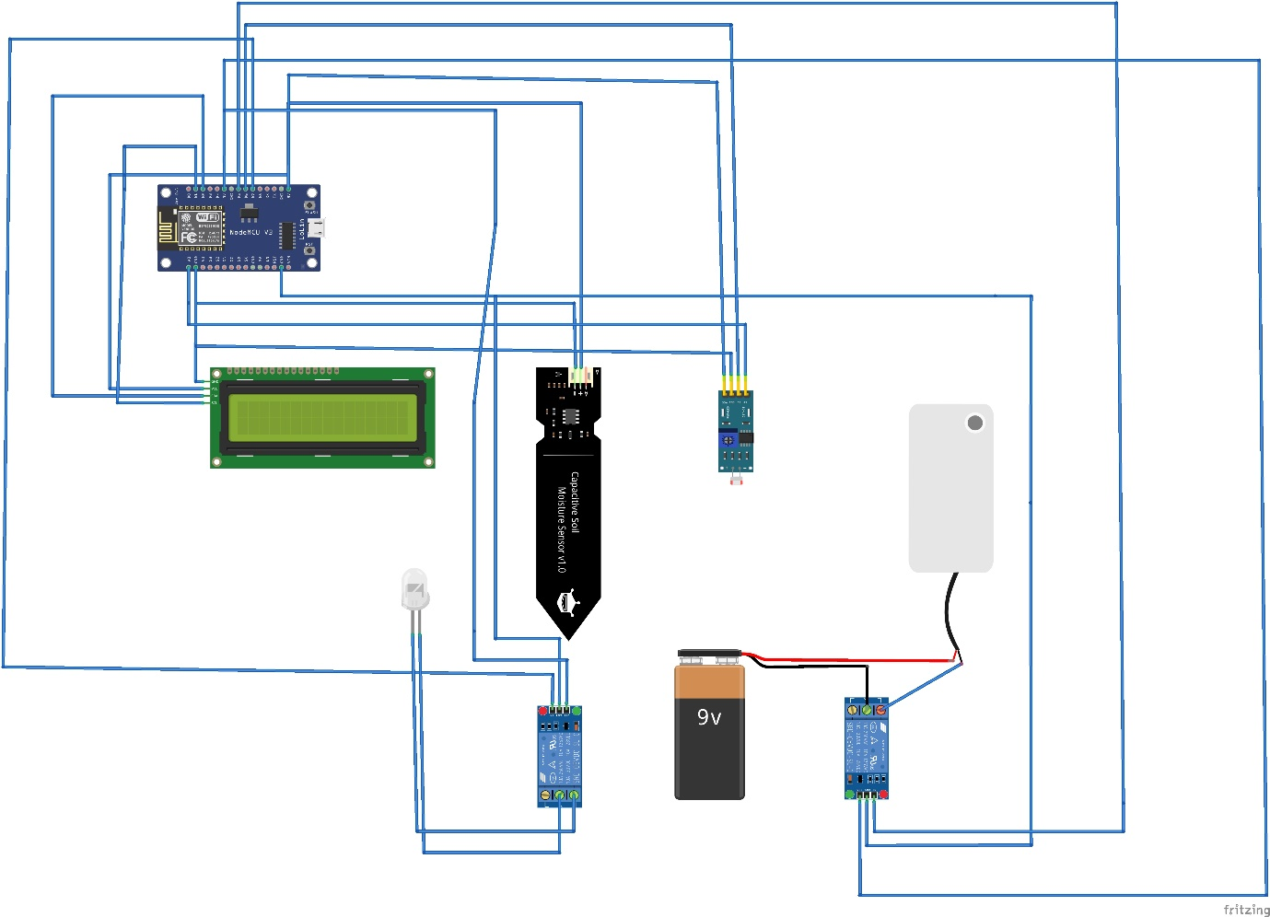

Gambar 3. 2 Wiring Diagram Alat

# BAB 4 Hasil dan Pembahasan

## 4.1 Hasil Pengujian

|  |  |  |
| --- | --- | --- |
| No. | Tanggal | Masalah |
| 1. | 25/10/23 | Merakit alat smart garden |
| 2. | 5/11/23 | Terjadi masalah pada kodingan yang menyebabkannya error |
| 4. | 10/12/23 | Terjadi error pada kodingan yang menyebabkan alat tidak mau jalan |
| 5. | 17/12/23 | Terjadi masalah pada saat wiring alat yaitu sensor tidak mau bekerja |
| 6. | 20/12/23 | Menyempurnakan kodingan kodular supaya bisa memonitoring smart garden untuk penyiraman otomatis |
| 7. | 21/12/23 | Pada saat presentasi alat kami sudah siap dan bisa dijalankan dengan baik dan benar |

Tabel 1 Hasil Pengujian

## 4.2 Analisis

Dari percobaan yang kelompok kami lakukan terdapat banyak error yaitu terjadi masalah pada kodingan yang mana tidak dapat terbaca dari sensor yang kami gunakan, lalu kami mulai membuat alat atau wiring alatnya dan sudah terbaca akan tetapi masih terjadi error pada kodingan kami. Saat kodingan sudah diperbaiki terjadi masalah pada sensor yang tidak bergerak saat percobaan mulai dari sensor moisture yang tidak terbaca dan I2C yang tidak mau menampilan hasil dari sensor moisture. Hingga semua sudah benar kami mendapatkan masalah pada blok kodingan kodular yang error ketika kita membuat IoT penyiraman otomatis dan menyalakan lampu serta hasil nilai dari sensor yang tidak muncul di kodular pada HP. Pada saat presentasi alat kami sudah jalan 100% dengan baik dan benar alat sudah bisa menyalakan lampu lewat IoT dan bisa melakukan monitoring nilai dari suhu kelembapan tanahnya.

# BAB 5 Kesimpulan dan Saran

## 5.1 Kesimpulan

Smart Garden adalah hasil perancangan alat yang bertujuan untuk mempermudah dan meningkatkan efisiensi pekerjaan manusia yang sebelumnya harus mengandalkan perkiraan atau estimasi kondisi tanah untuk menilai kesehatan tanaman. Dengan pemanfaatan sistem smart garden ini, kita dapat dengan lebih tepat dan efisien menentukan tingkat kelembapan tanah, suhu lingkungan, dan cahaya.

Mendeteksi kelembapan tanah sebesar 25% maka pompa air akan menyala sampaii kelembapan tanah menyentuh 50% sesuai kebutuhan air tanaman buah naga dan pompa akan mati dengan sendiri nya. Untuk sistem penerangan memakai sensor ldr untuk mengetahui gelap atau terangnya keadaan lingkungan, jika keadaan gelap maka lampu secara otomatis akan menyala karena dimalam hari tanaman buah naga memerlukan cahaya.

## 5.2 Saran

Beberapa saran yang dapat diberikan dalam pengembangan Smart Garden ini adalah:

1. semoga bisa merealisasikan smart garden ini untuk lingkup yang lebih luas.
2. Menambah fitur untuk IoT dengan membuat sistem otomatis penyiraman dengan waktu yang sudah ditentukan.

# DAFTAR PUSTAKA

[1] K. Affandi, “Rancang Bangun Smart Garden Berbasis Internet Of Thing (IoT) dengan Bot Telegram.”

# LAMPIRAN

Gambar 1 Tampilan masih error

Gambar 2 Tampilan kodular 1

Gambar 3 Tampilan Kodular 2

Gambar 4 Tampilan Kodular 3

Gambar 5 Tampilan Blok Diagram 1

Gambar 6 Tampilan blok Diagram 2

Gambar 7 Tampilan Blok Diagram 3

Gambar 8 Tampilan Blok Diagram 4

Gambar 9 Tampilan Pengerjaan Alat

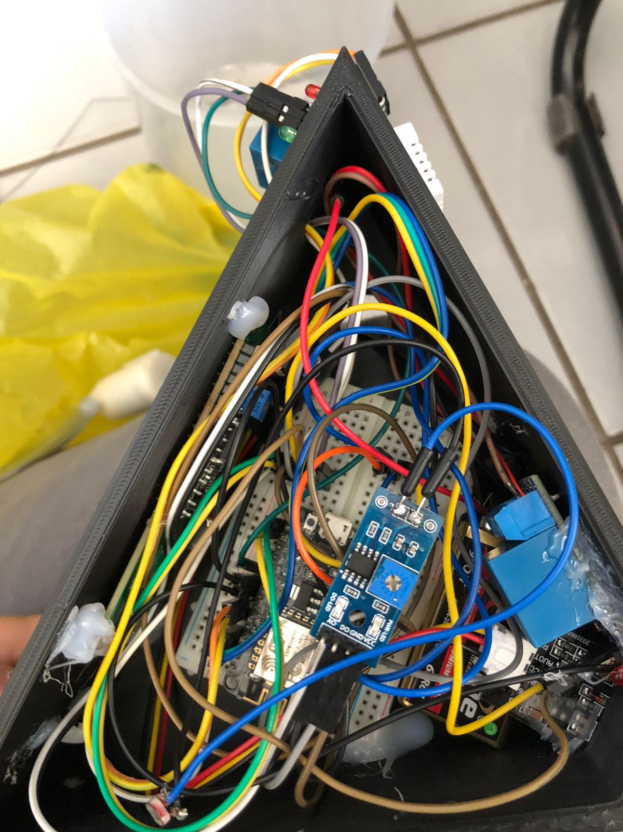

Gambar 10 Tampilan Pengerjaan Alat bagian dalam